天作不合
侯文詠著

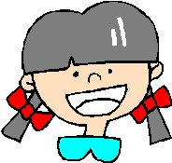
請簡要敘述這本書的大意。
從本書中你學到了什麼新成語嗎？請寫出十二個。
小潘的媽媽開車撞到人，最後有賠錢嗎？對方滿意嗎？對於潘媽媽處理車禍的做法，你有什麼看法？
你的家庭中，有什麼生活趣事？請舉一個例子和大家分享。
____年____班____號姓名___________

